**校方责任保险案件理赔范畴及流程**

 根据《贵州省学校学生人身伤害事故预防与处理条例》以及贵州省教育厅、贵州省保监局《关于完善校方责任保险 推行校方责任保险附加无过失责任保险工作的通知》【2016（214）号】文件规定：

**一、 校方责任保险（主险）理赔范畴：**   
　　（一）学校的校舍、场地和其他公共设施，以及学校提供给学生使用的学具、教育教学和生活设施、设备不符合国家、行业和省的安全和卫生标准，或者有明显不安全因素的；   
　　（二）学校的安全保卫、消防和设施设备管理等安全管理制度有明显疏漏，或者管理混乱，存在安全隐患，未及时采取措施的；   
　　（三）学校向学生提供的食品、饮用水、药品等不符合国家、行业和省的相关标准和要求的；   
　　（四）学校组织学生参加教育教学活动或者校外活动，未对学生进行相应的安全教育，未在可预见的范围内采取必要的安全措施的；   
　　（五）学校知道或者应当知道教职工患有不适宜担任教育教学工作或者其他工作的疾病，但未采取必要措施的；   
　　（六）学校违反有关规定，组织或者安排未成年学生从事未成年人不宜参加的劳动、体育运动或者其他活动的；   
　　（七）学校安排学生乘坐的交通工具或者驾驶人员不符合国家规定的；   
　　（八）学生有特异体质或者特定疾病，不宜参加某种教育教学活动，学校知道或者应当知道，但未采取必要措施的；   
　　（九）学校知道或者应当知道学生患有需要隔离治疗的传染病，未采取有效防范措施的；   
　　（十）学校在突发事件中救助学生不力的；   
　　（十一）学生在校期间突发疾病或者受到伤害，学校发现后未根据实际情况及时采取相应措施，导致不良后果加重的；   
　　（十二）学校教职工体罚、变相体罚学生，或者在履行职责过程中违反工作要求、操作规程、职业道德或者其他有关规定的；   
　　（十三）学校教职工在负有组织、管理未成年学生的职责期间，发现学生行为具有危险性，但未进行必要的管理、告诫或者制止的；   
　　（十四）对未成年学生擅自离校等与学生人身安全直接相关的信息，学校发现或者知道，但未及时告知未成年学生的监护人，导致未成年学生因脱离监护人的保护而发生伤害的；   
　　（十五）学校未履行本条例规定的其他职责以及法律、法规规定应当承担责任的情形。

　**二、附加校方无过失责任保险理赔范畴：**   
　　在承保期间和承保区域范围内，在校学生在校园内教育教学活动期间或学校组织、安排的校内外活动过程中，因自然灾害、学生自身原因、学生体制差异、校内外突发性侵害或者学生自身行为导致在校学生发生人身伤亡，学校履行了相应职责，行为并无不当，但依法仍需对伤亡学生承当经济补偿责任时，由承保保险公司按照合同约定负责保险赔偿。

**三、出险报案流程：**

学校发生学生伤害事故后第一时间救助学生，然后向中国人寿财险报案：打95519按3键进入，同时报保险经纪公司理赔部：18985015705、大学生资助管理中心：0851-84872511。保险公司按照理赔服务流程开展理赔服务工作，保险经纪公司指导、追踪学校开展索赔工作。

报案流程图如下：

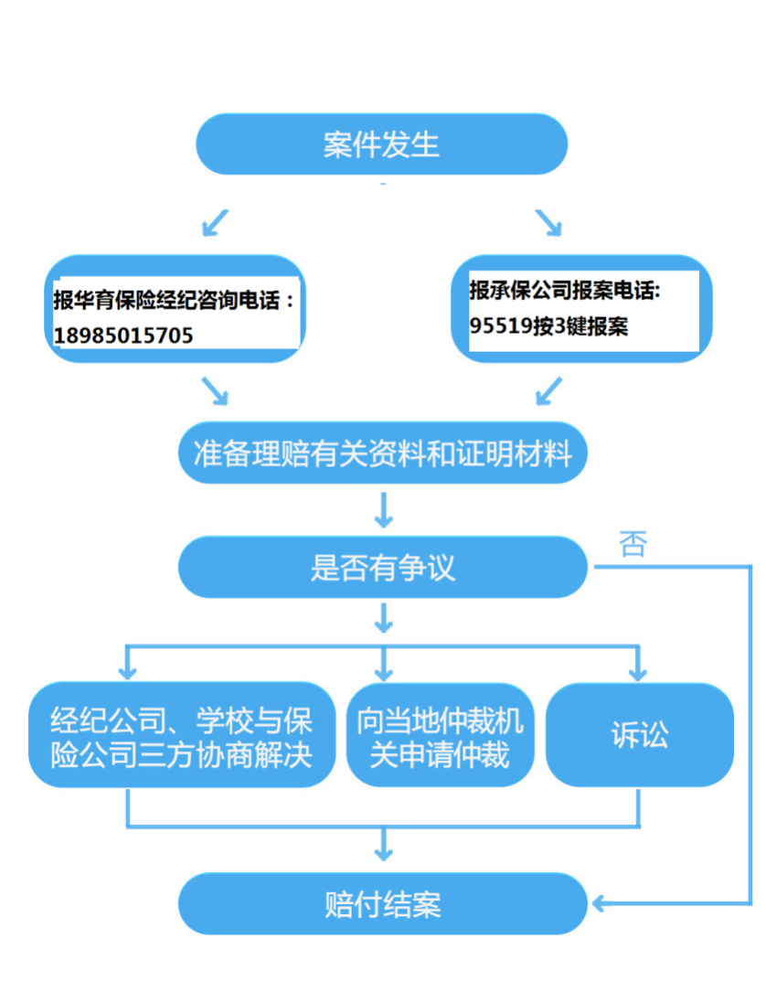

**理赔资料清单如下：**

事故证明书

伤者身份证及户口册清晰照片

银行卡清晰照片及银行卡开户行信息

赔偿协议

一、医疗案件：

1.疾病诊断证明书

2.住院病历（入院记录、长期医嘱、临时医嘱、麻醉记录、手术记录等）

3.出院小结

4.医疗发票及用药清单（如有本保险以外方式，需提供分割单）

二、伤残案件：

1.以上医疗案件所需资料

2.需提供第三方鉴定机构出具的伤残鉴定报告

三、死亡案件：

1、需提供医学死亡证明、

2、公安机关等出具事故证明、

3、尸检报告

4、火化证明（土葬证明）

5、户口注销证明